2011180048 조지훈 주간보고서

1. 기본적 맵 생성.

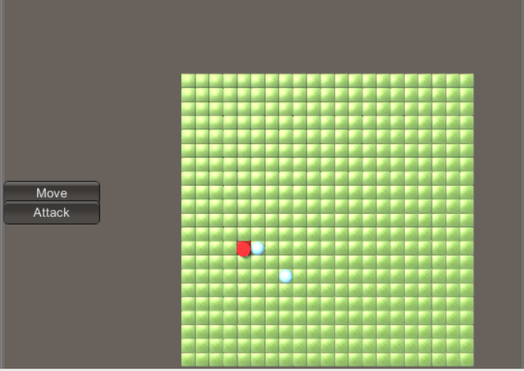

맵을 사각 타일로 깔앗습니다 또한 흰색( 플레이어) 빨간색 적 플레이어 를 생성하였습니다. 기본적이 게임의 메니저, 플레이어메니저,맵매니저를 싱글톤으로 구현을 하였습니다.

gui로는 테스트용으로 무브,어택을 만들었으며, 무브나 어택을 누르면 하이라이트 되게 하였습니다.

타일에 클릭을 할 시에는 장애물을 만들도록 하였습니다.

1. Srpg의 기본움직임

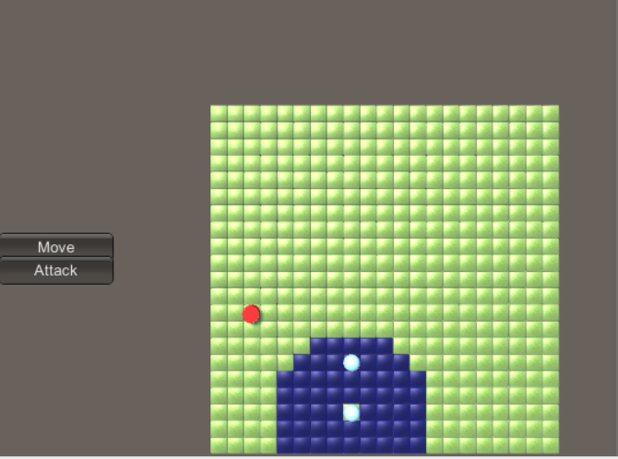

위와 같이 무브레인지 만큼 이동가능한 거리만큼 재질을 바꾸도록 하였고, 무브를 누르면 이동가능 지역을 갈수있게 하였습니다.

또한 적 ai플레이어는 가까이에있는 우리 플레이어를 찾은뒤에, 자신의 무브레인지 만큼 해당플레이어의 최단거리까지 가게 하였습니다.

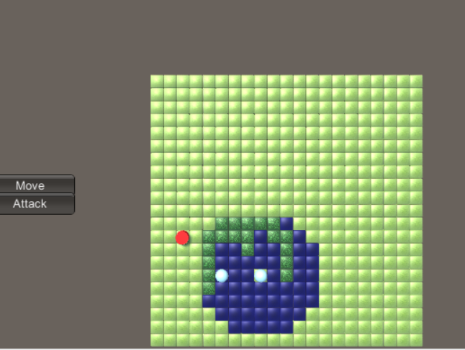

위의 그림처럼 장애물이있는겨우엔 하이라이트 되지않고, A\* 길찾기로 통한 타일간의 움직임을 구현 하였습니다.